*플레이어 화면 반동 흔들림*

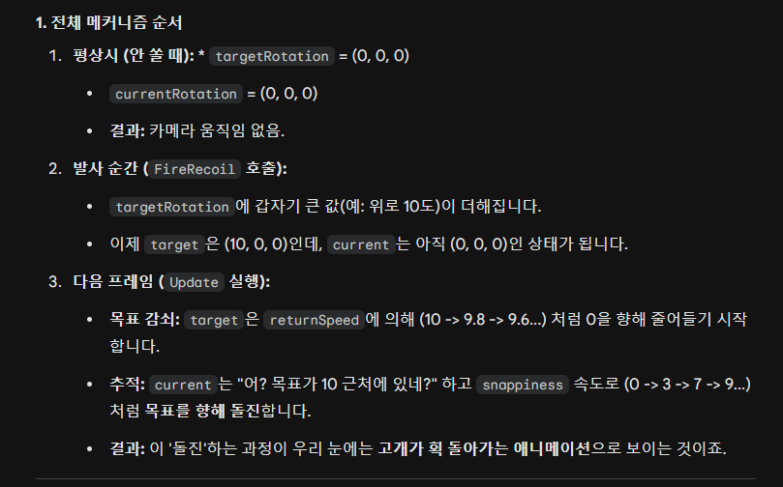

반동 설계
using UnityEngine;

public class Recoil : MonoBehaviour
{
[Header("Recoil Settings")]
[SerializeField] private float snappiness = 10f; // 반동이 튀는 속도 (높을수록 빠름)
[SerializeField] private float returnSpeed = 5f; // 원래 위치로 돌아오는 속도 (복원력)

// 실제 카메라에 적용될 회전값들
private Vector3 currentRotation; // 현재 눈에 보이는 회전
private Vector3 targetRotation; // 도달해야 할 목표 회전

void Update()
{
// 1. 목표값을 0(정면)으로 서서히 되돌림 (복구 로직)
targetRotation = Vector3.Lerp(targetRotation, Vector3.zero, returnSpeed * Time.deltaTime);

// 2. 현재 회전이 목표 회전을 쫀득하게 따라가도록 계산 (Slerp 사용)
currentRotation = Vector3.Slerp(currentRotation, targetRotation, snappiness * Time.fixedDeltaTime);

// 3. 최종 계산된 회전값을 트랜스폼에 적용
transform.localRotation = Quaternion.Euler(currentRotation);
}

/// <summary>
/// 총기 발사 시 호출하여 반동을 발생시킵니다.
/// </summary>
/// <param name="recoilX">상하 반동 (음수일수록 위로 튐)</param>
/// <param name="recoilY">좌우 반동 범위</param>
/// <param name="recoilZ">화면 기울기 범위</param>
public void FireRecoil(float recoilX, float recoilY, float recoilZ)
{
// 목표 회전값에 새로운 반동 수치를 누적해서 더함
targetRotation += new Vector3(recoilX, Random.Range(-recoilY, recoilY), Random.Range(-recoilZ, recoilZ));
}
}

반동 적용

using UnityEngine;

public class PlayerAttack : MonoBehaviour
{
public Recoil recoilScript; // 위에서 만든 Recoil 스크립트 연결

[Header("Weapon Stats")]
public float baseRecoilX = -2f; // 기본 상하 반동
public float maxChargeBonus = 3f; // 풀차지 시 추가될 반동 배율

// 마우스 떼었을 때 발사되는 로직 (기획서 15번 항목 참고)
public void OnFire(float chargeRatio)
{
// chargeRatio는 0(노차지) ~ 1(풀차지) 사이의 값
// 차지할수록 반동이 강력해짐
float currentRecoilX = baseRecoilX * (1f + (chargeRatio * maxChargeBonus));

// 반동 발생! (X: 위로 튐, Y: 좌우 0.5도 랜덤, Z: 화면 0.5도 랜덤)
recoilScript.FireRecoil(currentRecoilX, 0.5f, 0.5f);

Debug.Log($"발사! 차지 비율: {chargeRatio}, 적용 반동: {currentRecoilX}");
}
}

업데이트 함수는 매 프래임마다 호출되니까 프레임1에서 타겟 로테이션이 10에서 7이 됐다 하면 currentRotation 은 7만큼 빠르게 변화되고 계속 반복되서 우리 눈에는 한번에 고개가 돌아가는 것처럼 보임

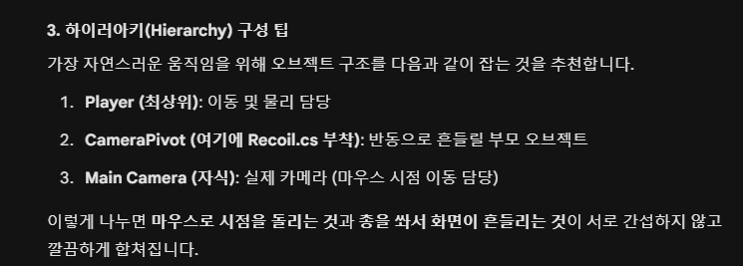

/////////////////////////////////////////////////////////////////////////////////////////////////////////////////////////////////////////////////////////

*플레이어 반동 넉백*
public void ApplyKnockback(Vector3 shootDirection, float force)
{
Rigidbody rb = GetComponent<Rigidbody>();
if (rb != null)
{
// 총을 쏜 방향의 반대 방향(-shootDirection)으로 힘을 가함
rb.AddForce(-shootDirection * force, ForceMode.Impulse);
}
}

*적 넉백*
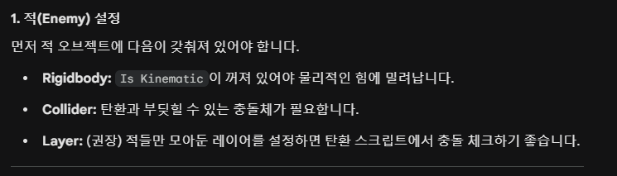

직선 넉백
using UnityEngine;

public class Bullet : MonoBehaviour
{
public float damage = 10f;
public float knockbackForce = 15f; // 밀려나는 힘의 세기

private void OnCollisionEnter(Collision collision)
{
// 1. 부딪힌 대상에게 리지드바디가 있는지 확인
Rigidbody enemyRb = collision.gameObject.GetComponent<Rigidbody>();

if (enemyRb != null)
{
// 2. 힘의 방향 계산 (탄환이 날아가던 방향)
Vector3 knockbackDir = transform.forward;

// 3. 적에게 순간적인 힘(Impulse)을 가함
// ForceMode.Impulse는 질량을 고려하여 '퍽' 하고 치는 느낌을 줌
enemyRb.AddForce(knockbackDir * knockbackForce, ForceMode.Impulse);

Debug.Log($"{collision.gameObject.name}에게 넉백 발생!");
}

// 4. 탄환 제거 (혹은 폭발 이펙트 생성)
Destroy(gameObject);
}
}

/////////////////////////////////////////////////////////////////////////////////////////////////////////////////////////////////////////////////////////
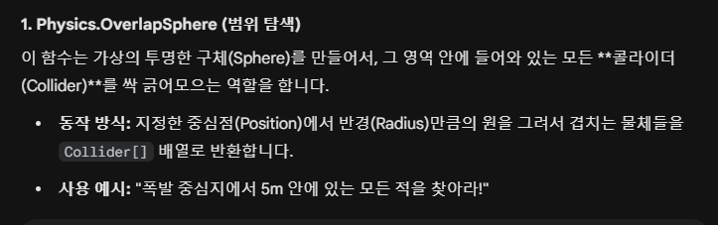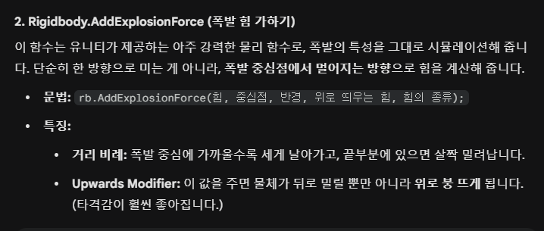

폭발 넉백
public void Explode(Vector3 explosionPoint)
{
float radius = 5.0f; // 폭발 반경
float force = 20.0f; // 폭발 위력
float upModifier = 3.0f; // 위로 띄우는 정도 (이게 있어야 시원하게 날아감)

// 1. 반경 내 모든 물체 감지
Collider[] colliders = Physics.OverlapSphere(explosionPoint, radius);

foreach (Collider hit in colliders)
{
// 2. 리지드바디가 있는 오브젝트만 골라냄
Rigidbody rb = hit.GetComponent<Rigidbody>();

if (rb != null)
{
// 3. 폭발 물리 적용 (중심점에서 밖으로 날려버림)
rb.AddExplosionForce(force, explosionPoint, radius, upModifier, ForceMode.Impulse);
}
}
}

OverlapSphere 이용해서 적들에게 데미지도 주기
/////////////////////////////////////////////////////////////////////////////////////////////////////////////////////////////////////////////////////////

*플레이어 펄링 데미지*
private float _maxHeight; // 공중에 떠 있을 때 기록된 가장 높은 Y값
private bool _isGrounded; // 바닥 체크 (CharacterController나 Raycast 사용)

void Update()
{
if (!_isGrounded)
{
// 공중에 떠 있는 동안 가장 높은 위치를 계속 업데이트
if (transform.position.y > _maxHeight)
{
_maxHeight = transform.position.y;
}
}
else
{
// 땅에 닿는 순간!
if (_maxHeight > transform.position.y)
{
float fallDistance = _maxHeight - transform.position.y;

if (fallDistance > 5f) // 5미터 이상 떨어졌다면
{
ApplyFallDamage(fallDistance);
}
}
// 착지 후 높이 초기화
_maxHeight = transform.position.y;
}
}
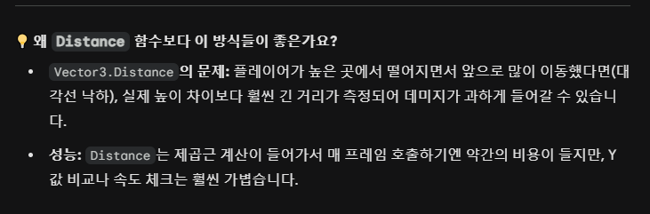

*플레이어 무적 타이머*

public class PlayerHealth : MonoBehaviour
{
public float currentHealth = 100f;
private bool isInvincible = false; // 무적 상태인지 확인하는 깃발

public void TakeDamage(float damage)
{
// 1. 무적 상태라면 아래 코드를 실행하지 않고 바로 나감(Return)
if (isInvincible) return;

// 2. 무적이 아닐 때만 체력을 깎음
currentHealth -= damage;
Debug.Log($"데미지 입음! 남은 체력: {currentHealth}");

// 3. 데미지를 입었으니 무적 타이머 가동
StartCoroutine(InvincibleTimer(0.1f));
}

private IEnumerator InvincibleTimer(float duration)
{
isInvincible = true; // 입구 잠금
yield return new WaitForSeconds(duration);
isInvincible = false; // 입구 해제
}
}

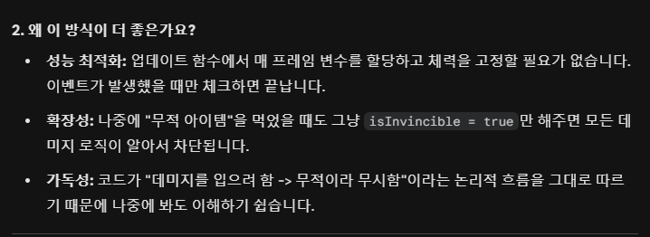

*스테이지 클리어 시 보상 시스템*
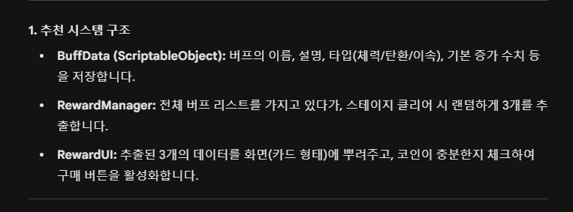

버프 내용들 저장-BuffData

[CreateAssetMenu(fileName = "NewBuff", menuName = "ScriptableObjects/BuffData")]
public class BuffData : ScriptableObject
{
public string buffName; // 예: "대용량 탄창"
[TextArea]
public string description; // 예: "탄환 수가 10발 증가합니다."
public int price; // 필요 코인

public enum BuffType { MaxHP, MaxAmmo, MoveSpeed }
public BuffType type; // 어떤 능력치를 올릴 것인가?
public float value; // 증가량
}

버프 제공-RewardManager

public class RewardManager : MonoBehaviour
{
public List<BuffData> allBuffs; // 모든 버프 데이터 보관함
public BuffData[] selectedBuffs = new BuffData[3]; // 화면에 띄울 3개

public void ShowRewardOptions()
{
// 원본 리스트 복사 (뽑을 때마다 제거해서 중복 방지)
List<BuffData> tempBuffs = new List<BuffData>(allBuffs);

for (int i = 0; i < 3; i++)
{
if (tempBuffs.Count == 0) break;

int randomIndex = Random.Range(0, tempBuffs.Count);
selectedBuffs[i] = tempBuffs[randomIndex];
tempBuffs.RemoveAt(randomIndex); // 중복 방지
}

// 여기서 UI 스크립트에 selectedBuffs를 전달하여 화면에 띄웁니다.
}
}

기능 담아두기-BuffAplier
using System;
using System.Collections.Generic;
using UnityEngine;

public class BuffApplier : MonoBehaviour
{
// 각 버프 타입에 대응하는 실제 기능을 담은 딕셔너리
private Dictionary<BuffData.BuffType, Action<float>> _buffActions;

void Start()
{
_buffActions = new Dictionary<BuffData.BuffType, Action<float>>
{
// 타입을 넣으면(Key), 실행할 함수(Value)가 나옵니다.
{ BuffData.BuffType.MaxHP, (val) => { playerHealth.maxHealth += val; } },
{ BuffData.BuffType.MaxAmmo, (val) => { weaponSystem.maxAmmo += (int)val; } },
{ BuffData.BuffType.MoveSpeed, (val) => { playerMove.moveSpeed += val; } }
};
}

public void ApplyBuff(BuffData data)
{
// 딕셔너리에서 데이터 타입에 맞는 함수를 찾아 실행!
if (_buffActions.ContainsKey(data.type))
{
_buffActions[data.type](data.value);
Debug.Log($"{data.buffName} 적용 완료!");
}
}
}

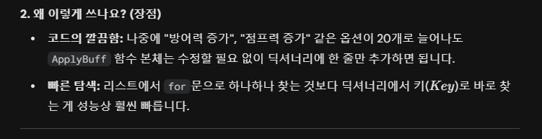

*플레이어 벽 걸침 방지*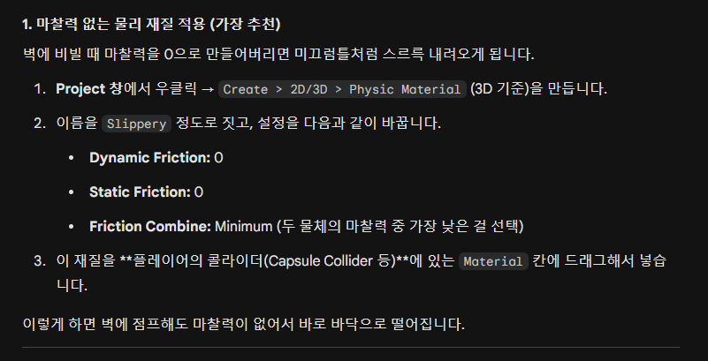

*스테이지 생성*
using UnityEngine;
using System.Collections.Generic;
using UnityEngine.AI;

public class StageGenerator : MonoBehaviour
{
public GameObject[] roomPrefabs; // 랜덤으로 섞을 방 프리팹들
public Transform[] spawnPoints; // 3x3 격자 좌표 (9개)
public NavMeshSurface navMeshSurface; // 구운 후 길을 찾기 위함

void Start()
{
GenerateStage();
}

void GenerateStage()
{
// 1. 좌표 리스트 복사
List<Transform> points = new List<Transform>(spawnPoints);

// 2. 좌표 리스트 셔플 (Fisher-Yates Shuffle 알고리즘)
for (int i = 0; i < points.Count; i++)
{
int randomIndex = Random.Range(i, points.Count);
Transform temp = points[i];
points[i] = points[randomIndex];
points[randomIndex] = temp;
}

// 3. 섞인 좌표에 방 배치
for (int i = 0; i < points.Count; i++)
{
// 방 개수가 모자랄 경우를 대비해 % 연산 사용하거나 9개 이상 준비
GameObject room = Instantiate(roomPrefabs[i % roomPrefabs.Length], points[i].position, Quaternion.identity);
room.transform.SetParent(this.transform);
}

// 4. 중요: 배치가 끝난 후 NavMesh 다시 굽기
// 적들이 랜덤 배치된 맵을 인식할 수 있게 합니다.
navMeshSurface.BuildNavMesh();
}
}

